BAB II
TINJAUAN PUSTAKA

2.1 Sistem RFID
2.1.1 Pengertian RFID
Radio Frequency Identification (RFID) atau Identifikasi Frekuensi Radio adalah sebuah metode identifikasi dengan menggunakan sarana yang disebut label RFID atau transponder untuk menyimpan dan mengambil data jarak jauh. Label atau kartu RFID adalah sebuah benda yang bisa dipasang atau dimasukkan di dalam sebuah produk dengan tujuan untuk identifikasi menggunakan gelombang radio. Label RFID terdiri atas mikrochip slikon dan antena. Label yang pasif tidak membutuhkan sumber tenaga, sedangkan label yang aktif membutuhkan sumber tenaga untuk dapat berfungsi.
Teknologi RFID menjadi jawaban atas berbagai kelemahan yang dimiliki teknologi barcode yaitu selain karena hanya bisa diidentifikasi dengan cara mendekatkan barcode tersebut ke sebuah reader, juga karena mempunyai kapasitas penyimpanan data yang sangat terbatas dan tidak bisa deprogram ulang sehingga menyulitkan untuk menyimpan dan memperbaharui data dalam jumlah besar untuk sebuah item. Salah satu solusi menarik yang kemudian muncul adalah menyimpan data tersebut pada suatu silikon chip, teknologi inilah yang dikenal dengan RFID. Kontak antara RFID tag dengan reader tidak dilakukan secara kontak langsung atau mekanik melainkan dengan pengiriman gelombang electromagnet. Berbeda dengan smart card yang biasa dipakai di kartu telepon atau kartu bank yang juga menggunakan silikon chip, kode-kode RFID tag bisa dibaca pada jarak yang cukup jauh Suatu sistem RFID secara utuh terdiri atas 3 komponen yaitu :
- Tag RFID, dapat berupa stiker, kertas atau plastik dengan beragam ukuran. Didalam setiap tag ini terdapat chip yang mampu menyimpan sejumlah informasi tertentu.
- Terminal Reader RFID, terdiri atas RFID-reader dan antena yang akan mempengaruhi jarak optimal identifikasi. Terminal RFID akan membaca atau mengubah informasi yang tersimpan didalam tag melalui frekuensi radio. Terminal RFID terhubung langsung dengan sistem Host Komputer.
- Host Komputer, sistem komputer yang mengatur alur informasi dari item-item yang terdeteksi dalam lingkup sistem RFID dan mengaturkomunikasi antara tag dan reader. Host bisa berupa komputer stand-alonemaupun terhubung ke jaringan LAN / Internet untuk komunikasi dengan server.

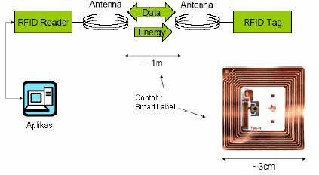
Gambar 2.1 Komponen RFID

Sumber: http://digilib.ittelkom.ac.id/Radio-Frequency-Identification

2.1.2 Label RFID
Label RFID atau yang biasa disebut RFID tag sendiri, pada dasarnya merupakan suatu microchip berantena, yang disertakan pada suatu unit barang.Dengan piranti ini, perusahaan bisa mengidentifikasi dan melacak keberadaan suatu produk. Seperti halnya barcode, yang memiliki Universal Product Code(UPC), sebuah tag RFID memiliki Electronic Product Code (EPC) berisiidentitas produk tersebut, mulai dari nomor seri, tanggal produksi, lokasimanufaktur, bahkan tanggal kadaluarsa.EPC adalah identifikasi produk generasi baru, mirip dengan UPC atau barcode. Seperti halnya barcode, EPC terdiri dari angka-angka yang menunjukkan kode produsen, produk, versi dan nomor seri. Namun, EPC memiliki digit ekstra untuk mengidentifikasi item yang unik. Ukuran bit EPC yang mencapai 96-bit memungkinkannya secara unik mengidentifikasi lebihdari 268 juta produsen, masing-masing memiliki lebih dari satu juta jenis produk, sementara sisanya masih mencukupi untuk melabel seluruh produk individualnya. Informasi EPC inilah yang tersimpan di dalam chip RFID.

2.1.3 Tipe Tag RFID
2.1.3.1 RFID Pasif
RFID tag yang pasif tidak memiliki power supply sendiri. Dengan hanya berbekal induksi listrik yang ada pada antena yang disebabkan oleh adanya frekuensi radio scanning yang masuk, sudah cukup untuk memberi kekuatan yang cukup bagi RFID tag untuk mengirimkan respon balik. Sehubungan dengan power dan biaya, maka respon dari suatu RFID yang pasif biasanya sederhanya, hanya nomor ID saja. Dengan tidak adanya power supply pada RFID tag yang pasif maka akan menyebabkan semakin kecilnya ukuran dari RFID tag yang mungkin dibuat. Beberapa RFID komersial yang saat ini sudah beredar di pasaran ada yang bisa diletakkan di bawah kulit. Pada tahun 2005 tercatat bahwa RFID tag terkecil berukuran 0.4 mm x 0.4 mm dan lebih tipis daripada selembar kertas. Dengan ukuran sekian maka secara praktisbenda tersebut tidak akan terlihat oleh mata. RFID tag yang pasif ini memiliki jarak jangkauan yang berbeda mulai dari 10 mm sampai dengan 6 meter. RFID tag yang pasif harganya bisa lebih murah untuk diproduksi dan tidak bergantung pada baterai.

2.1.3.2 RFID aktif
RFID tag yang aktif, di sisi lain harus memiliki power supply sendiri dan memiliki jarak jangkauan yang lebih jauh. Memori yang dimilikinya juga lebih besar sehingga bisa menampung berbagai macam informasi didalamnya. Jarak jangkauan dari RFID tag yang aktif ini bisa sampai sekitar100 meter dan dengan umur baterai yang bisa mencapai beberapa tahun lamanya. Perbedaan sifat antara RFID aktif dan pasif dapat dilihat pada tabel 2.1

Tabel 2.1 Perbedaan sifat antara RFID aktif dan pasif
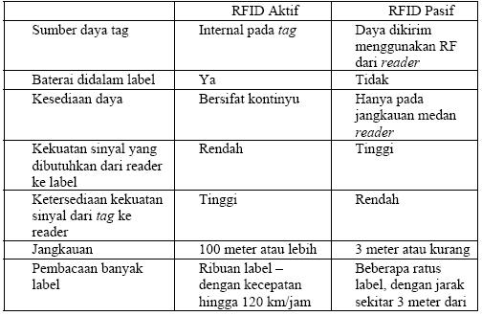
RFID tag juga dapat dibedakan berdasarkan tipe memori yang dimilikinya :
- Read / Write (Baca/Tulis)
Memori baca/tulis secara tidak langsung sama seperti namanya,memorinya dapat dibaca dan ditulis secara berulang-ulang. Data yang dimilikinya bersifat dinamis.
- Read only (Hanya baca)
Tipe ini memiliki memori yang hanya diprogram pada saat tag inidibuat dan setelah itu datanya tidak bisa diubah sama sekali. Data bersifat statis.

2.1.4 Frekuensi Radio dan Jangkauan
Ada empat macam RFID tag yang sering digunakan bila dikategorikan berdasarkan frekuensi radio, yaitu:
- Low frequency tag (antara 125 ke 134 kHz)
- High frequency tag (13.56 MHz)
- UH-F tag (868 sampai 956 MHz)
- Microwave tag (2.45 GHz)
Jarak antara antena pembaca RFID dengan tag secara langsungdipengaruhi oleh frekuensi kerja yang digunakannya.(http://digilib.ittelkom.ac.id/Radio-Frequency-Identification). RFID yang digunakan untuk laporan akhir ini yaitu tipe RDM 6300
2.2 Mikrokontroler
2.2.1 Pengertian Mikrokontroler
Menurut Tooley mikrokontroler adalah mikrokomputer chip tunggal yang dirancang secara sfesifik untuk aplikasi-aplikasi kontrol dan bukan untuk aplikasi-aplikasi serbaguna.
Mikrokontroler merupakan sistem computer mempunyai satu atau beberapa tugas yang sangat spesifik, berbeda PC (Personal Computer) yang memiliki beragam fungsi. Perbedaan lainnya adalah perbandingan RAM dan ROM yang sangat berbeda antara komputer dengan mikrokontroler. Dalam mikrokontroler, ROM jauh lebih besar disbanding RAM, sedangkan dalam computer atau PC, RAM jauh lebih besar disbanding ROM. (Wahyudin,2006:3)

2.2.2 Diagram Blok ATMega 8535
Pada diagram blok ATMega 8535, digambarkan 3 general purpose working register yang dihubungkan secara langsung dengan Arithmetic Logical Unit (ALU).
Dari gambar dapat dilihat bahwa ATMega 8535 memiliki bagian sebagai berikut:
- Saluran I/O sebanyak 32 buah, yaitu port A, port B, port C, dan port D.
- ADC internal sebanyak 8 saluran.
- Tiga buah Timer/Counter dengan kemampuan pembandingan.
- CPU yang terdiri atas 32 buah register.
- SRAM sebesar 512 byte.
- Memori Flash sebesar 8 kb dengan kemampuan Read While Write.
- Port antarmuka SPI
- EEPROM sebesar 512 byte yang dapat diprogram saat operasi.
- Antarmuka komparator analog.
- Port USART untuk komunikasi serial.
- Sistem mikroprosesor 8 bit berbasis RISC dengan kecepatan maksimal 16 MHz.

Berikut ini Diagram Blok ATMega 8535 :
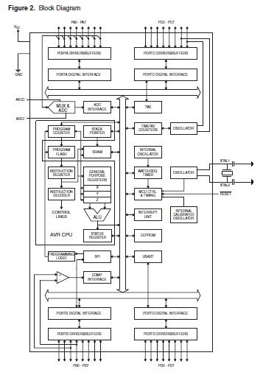
Gambar 2.2 Diagram Blok ATMega 8535
Sumber : Afrie Setiawan, 2010
2.2.3 Konstruksi ATmega8535
Mikrokontroler ATmega8535 memiliki 3 jenis memori, yaitu memori program, memori data dan memori EEPROM. Ketiganya memiliki ruang sendiri dan terpisah.
a. Memori program
ATmega8535 memiliki kapasitas memori progam sebesar 8 Kbyte yang terpetakan dari alamat 0000h – 0FFFh dimana masing-masing alamat memiliki lebar data 16 bit. Memori program ini terbagi menjadi 2 bagian yaitu bagian program boot dan bagian program aplikasi.

b. Memori data
ATmega8535 memiliki kapasitas memori data sebesar 608 byte yang terbagi menjadi 3 bagian yaitu register serba guna, register I/O dan SRAM. ATmega8535 memiliki 32 byte register serba guna, 64 byte register I/O yang dapat diakses sebagai bagian dari memori RAM (menggunakan instuksi LD atau ST) atau dapat juga diakses sebagai I/O (menggunakan instruksi IN atau OUT), dan 512 byte digunakan untuk memori data SRAM.

c. Memori EEPROM
ATmega8535 memiliki memori EEPROM sebesar 512 byte yang terpisah dari memori program maupun memori data. Memori EEPROM ini hanya dapat diakses dengan menggunakan register-register I/O yaitu register EEPROM Address, register EEPROM Data, dan register EEPROM Control. Untuk mengakses memori EEPROM ini diperlakukan seperti mengakses data eksternal, sehingga waktu eksekusinya relatif lebih lama bila dibandingkan dengan mengakses data dari SRAM.
ATmega8535 merupakan tipe AVR yang telah dilengkapi dengan 8 saluran ADC internal dengan fidelitas 10 bit. Dalam mode operasinya, ADC ATmega8535 dapat dikonfigurasi, baik secara single ended input maupun differential input. Selain itu, ADC ATmega8535 memiliki konfigurasi pewaktuan, tegangan referensi, mode operasi, dan kemampuan filter derau yang amat fleksibel, sehingga dengan mudah disesuaikan dengan kebutuhan ADC itu sendiri.
ATmega8535 memiliki 3 modul timer yang terdiri dari 2 buah timer/counter 8 bit dan 1 buah timer/counter 16 bit. Ketiga modul timer/counter ini dapat diatur dalam mode yang berbeda secara individu dan tidak saling mempengaruhi satu sama lain. Selain itu, semua timer/counter juga dapat difungsikan sebagai sumber interupsi. Masing-masing timer/counter ini memiliki register tertentu yang digunakan untuk mengatur mode dan cara kerjanya.
Serial Peripheral Interface (SPI) merupakan salah satu mode komunikasi serial syncrhronous kecepatan tinggi yang dimiliki oleh ATmega8535. Universal Syncrhronous and Asyncrhronous Serial Receiver and Transmitter (USART) juga merupakan salah satu mode komunikasi serial yang dimiliki oleh ATmega8535. USART merupakan komunikasi yang memiliki fleksibilitas tinggi, yang dapat digunakan untuk melakukan transfer data baik antar mikrokontroler maupun dengan modul-modul eksternal termasuk PC yang memiliki fitur UART.
USART memungkinkan transmisi data baik secara syncrhronous maupun asyncrhronous, sehingga dengan memiliki USART pasti kompatibel dengan UART.
Pada ATmega8535, secara umum pengaturan mode syncrhronous maupun asyncrhronous adalah sama. Perbedaannya hanyalah terletak pada sumber clock saja. Jika pada mode asyncrhronous masing-masing peripheral memiliki sumber clock sendiri, maka pada mode syncrhronous hanya ada satu sumber clock yang digunakan secara bersama-sama. Dengan demikian, secara hardware untuk mode asyncrhronous hanya membutuhkan 2 pin yaitu TXD dan RXD, sedangkan untuk mode syncrhronous harus 3 pin yaitu TXD, RXD dan XCK. ( http://argi-argianto.blogspot.com/2011/02/atmega-8535-dan-fungsi-fungsinya.html)

2.2.4 Fungsi Pin Mikrokontrler AVR
Mikrokontroler ATMega 8535 memiliki 40 pin yang mempunyai fungsi masing –masing. Gambar IC seri mikrokontroler AVR ATmega8535 dapat dilihat berikut.
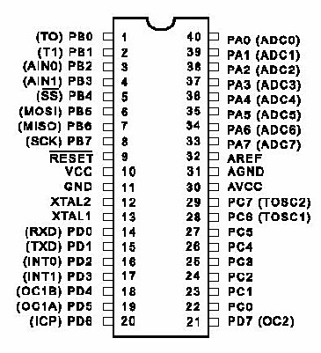
Gambar 2.3 Konfigurasi Pin ATMega 8535
(setiawan,2010)

A. Port A
Merupakan 8-bit directional port I/O. Setiap pinnya dapat menyediakan internal pull-up resistor (dapat diatur per bit). Output buffer Port A dapat memberi arus 20 mA dan dapat mengendalikan display LED secara langsung. Data Direction Register port A (DDRA) harus disetting terlebih dahulu sebelum Port A digunakan. Bit-bit DDRA diisi 0 jika ingin memfungsikan pin-pin port A yang bersesuaian sebagai input, atau diisi 1 jika sebagai output. Selain itu, kedelapan pin port A juga digunakan untuk masukan sinyal analog bagi A/D converter.
Tabel 2.2 Fungsi Alternatif Port A
Pin | Keterangan
PA.7 | ADC7 (ADC input Channel 7)
PA.6 | ADC6 (ADC input Channel 6)
PA.5 | ADC5 (ADC input Channel 5)
PA.4 | ADC4 (ADC input Channel 4)
PA.3 | ADC3 (ADC input Channel 3)
PA.2 | ADC2 (ADC input Channel 2)
PA.1 | ADC1 (ADC input Channel 1)
PA.0 | ADC0 (ADC input Channel 0)
B. Port B
Merupakan 8-bit directional port I/O. Setiap pinnya dapat menyediakan internal pull-up resistor (dapat diatur per bit). Output buffer Port B dapat memberi arus 20 mA dan dapat mengendalikan display LED secara langsung. Data Direction Register port B (DDRB) harus disetting terlebih dahulu sebelum Port B digunakan. Bit-bit DDRB diisi 0 jika ingin memfungsikan pin-pin port B yang bersesuaian sebagai input, atau diisi 1 jika sebagai output. Pin-pin port B juga memiliki untuk fungsi-fungsi alternatif khusus seperti yang dapat dilihat dalam tabel 2.3 berikut.
Tabel 2.3 Fungsi alternatif Port B
Port Pin | Fungsi Khusus
PB0 | T0 = timer/counter 0 external counter input
PB1 | T1 = timer/counter 0 external counter input
PB2 | AIN0 = analog comparator positive input
PB3 | AIN1 = analog comparator negative input
PB4 | SS = SPI slave select input
PB5 | MOSI = SPI bus master output / slave input
PB6 | MISO = SPI bus master input / slave output
PB7 | SCK = SPI bus serial clock
C. Port C
Merupakan 8-bit directional port I/O. Setiap pinnya dapat menyediakan internal pull-up resistor (dapat diatur per bit). Output buffer Port C dapat memberi arus 20 mA dan dapat mengendalikan display LED secara langsung. Data Direction Register port C (DDRC) harus disetting terlebih dahulu sebelum Port C digunakan. Bit-bit DDRC diisi 0 jika ingin memfungsikan pin-pin port C yang bersesuaian sebagai input, atau diisi 1 jika sebagai output. Selain itu, dua pin port C (PC6 dan PC7) juga memiliki fungsi alternatif sebagai oscillator untuk timer/counter.
Tabel 2.4 Fungsi Alternatif Port C
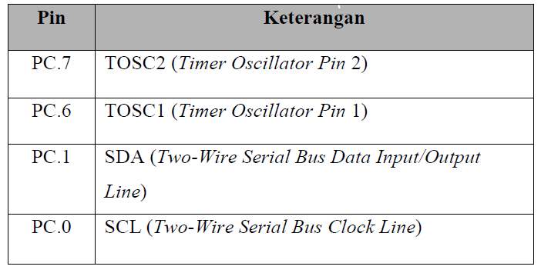
D. Port D
Merupakan 8-bit directional port I/O. Setiap pinnya dapat menyediakan internal pull-up resistor (dapat diatur per bit). Output buffer Port D dapat memberi arus 20 mA dan dapat mengendalikan display LED secara langsung. Data Direction Register port D (DDRD) harus disetting terlebih dahulu sebelum Port D digunakan. Bit-bit DDRD diisi 0 jika ingin memfungsikan pin-pin port D yang bersesuaian sebagai input, atau diisi 1 jika sebagai output. Selain itu, pin-pin port D juga memiliki untuk fungsi-fungsi alternatif khusus seperti yang dapat dilihat dalam tabel berikut.

Tabel 2.5 Fungsi Alternatif Port D
Port Pin | Fungsi Khusus
PD0 | RDX (UART input line)
PD1 | TDX (UART output line)
PD2 | INT0 ( external interrupt 0 input )
PD3 | INT1 ( external interrupt 1 input )
PD4 | OC1B (Timer/Counter1 output compareB match output)
PD5 | OC1A (Timer/Counter1 output compareA match output)
PD6 | ICP (Timer/Counter1 input capture pin)
PD7 | OC2 (Timer/Counter2 output compare match output)
E. Reset
RST pada pin 9 merupakan reset dari AVR. Jika pada pin ini diberi masukan low selama minimal 2 machine cycle maka system akan di-reset.
F. XTAL1
XTAL1 adalah masukan ke inverting oscillator amplifier dan input ke internal clock operating circuit.
G. XTAL2
XTAL2 adalah output dari inverting oscillator amplifier.

H. Avcc
Avcc adalah kaki masukan tegangan bagi A/D Converter. Kaki ini harus secara eksternal terhubung ke Vcc melalui lowpass filter.

I. AREF
AREF adalah kaki masukan referensi bagi A/D Converter. Untuk operasionalisasi ADC, suatu level tegangan antara AGND dan Avcc harus diberikan ke kaki ini.

J. AGND
AGND adalah kaki untuk analog ground. Hubungkan kaki ini ke GND, kecuali jika board memiliki anlaog ground yang terpisah.

2.2.5 Sistem Minimum ATMega 8535
Rangkaian Sistem Minimum Mikrokontroler adalah rangkaian elektronika yang terdiri dari komponen-komponen dasar yang dibutuhkan oleh suatu mikrokontroler untuk dapat berfungsi dengan baik. Pada umumnya, suatu mikrokontoler membutuhkan dua elemen (selain power supply) untuk berfungsi yaitu Kristal Oscillator (XTAL), dan Rangkaian RESET. Rangkaian RESET terdiri dari kapasitor, resistor dan switch.
(http://depokinstruments.com/tag/rangkaian-sistem-minimum-mikrokontroler-atmega8535)
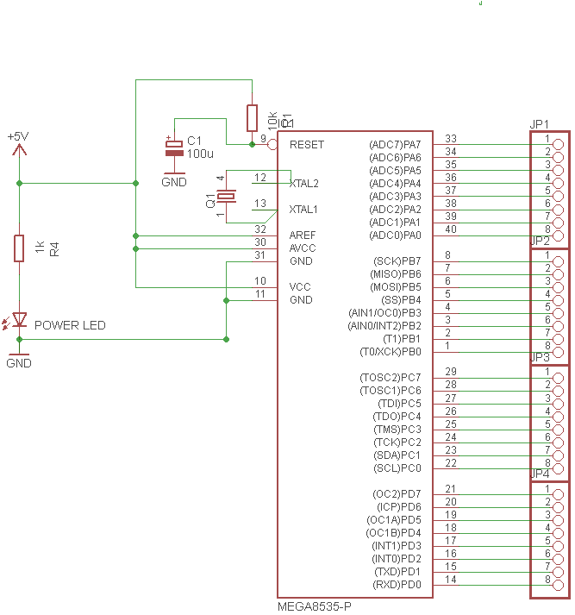
Gambar 2.4 Sistem minimum ATMega 8535

  - Power Supply
Catudaya atau power supply merupakan suatu rangkaian elektronik yang mengubah arus listrik bolak-balik menjadi arus listrik searah. Hampir semua peralatan elektronik membutuhkan catudaya agar dapat berfungsi. Beberapa radio atau tape kecil menggunakan baterai sebagai sumber tenaga namun sebagian besar menggunakan listrik PLN sebagai sumber tenaganya. Untuk itu dibutuhkan suatu rangkaian yang dapat mengubah arus listrik bolak-balik dari PLN menjadi arus listrik searah. Ada banyak jenis atau variasi rangkaian catudaya dengan segala kelebihan dan kekurangannya. Namun secara prinsip rangkaian catudaya terdiri atas transformator, diode dan kondensator.
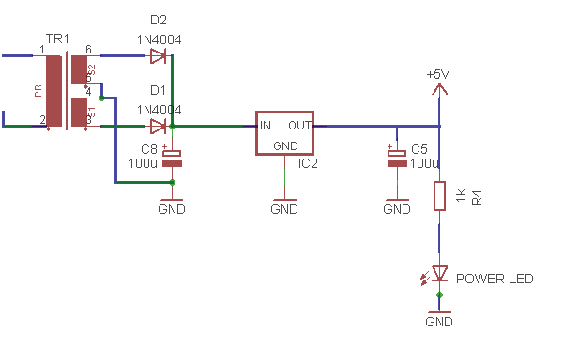
Gambar 2.5 Catu daya 5 volt

Pada rangkaian ini, Dioda berperan untuk mengubah tegangan AC menjadi tegangan DC. Rangkaian catu daya yang digunakan pada rangkaian smart room ini menggunakan IC regulator tegangan 3 terminal seri 78XX untuk mencatu rangkaian yang memerlukan tegangan yang stabil. Dua digit terakhir pada nomor seri ini mengindikasikan tegangan teregulasi yang dihsilkan. Sebagai contoh, sebuah regulator tegangan 7805 menghasilkan +5V dan sebuah IC 7812 menghasilkan +12V.

2.4 Transformator
2.4.1 Pengertian Transformator
Transformator atau lebih dikenal dengan sebutan trafo karena kata ini sudah akrab di telinga masyarakat umum serta mudah dalam pengucapannya. Trafo berbentuk empat persegi panjang, di dalamnya terdapat susunan pelat baja berbentuk huruf E. Selain itu juga terdapat kawat tembaga berukuran kecil yang melilit pelat tersebut dan di sebut lilitan Primer dan lilitan Sekunder. Jadi bisa diambil kesimpulan bahwa pengertian trafo adalah sebuah komponen elektronika yang mampu mengubah tegangan (menaikkan dan menurunkan) tegangan listrik. (http//www.pengertian-transformator-atau-trafo.com)
Transformator terdiri atas sebuah inti yang terbuat dari besi berlapis, dan dua buah kumparan yaitu kumparan primer dan kumparan sekunder. Kedua kumparan ini tidak terhubung secara langsung. Satu-satunya hubungan antara kedua kumparan adalah fluks magnetic bersama yang terdapat dalam inti. Salah satu dari kedua kumparan transformator tadi dihubungkan ke sumber daya listrik bolak balik dan kumparan kedua akan mensuplai daya ke beban. Kumparan transformator yang terhubung kesumber daya dinamakan kumparan primer sedangkan yang terhubung ke beban dinamakan kumparan sekunder. (http://repository.usu.ac.id/bitstream)
Menurut Barry Wollard, (2003:46), transformator digunakan untuk
- Mengubah tinggi tegangan bolak balik, yaitu menaikkan atau menurunkannya.
- Menyesuaikan impedansi.
- Menggabungkan.
- Menyekat sirkit

2.4.2 Prinsip Kerja Transformator
Transformator adalah suatu alat listrik yang dapat mengubah dan menyalurkan energy listrik dari satu atau lebih rangkaian listrik ke rangkaian listrik yang lain melalui suatu gandengan magnet dan berdasarkan prinsip induksi elektromagnetik. Transformator di gunakan secara luas baik dalam bidang tenaga listrik maupun elektronika. Penggunaan transformator dalam sistem tenaga memungkinkan terpilihnya tegangan yang sesuai dengan ekonomis untuk tiap-tiap keperluan misalnya, kebutuhan akan tegangan tinggi dalam pengiriman daya jarak jauh.
Transformator terdiri atas dua kumparan (primer dan sekunder) yang bersifat induktif. Kedua kumparan ini terpisah secara elektrik namun berhubungan secara magnetis melalui jalur yang memiliki reluktansi rendah. Apabila kumparan primer dihubungkan ke sumber tegangan bolak-balik maka fluks bolak-balik akan muncul di dalam inti yang dilaminasi, karena kumparan tersebut membentuk jaringan tertutup maka mengalirlah arus primer. Akibat adanya fluks dikumparan primer maka dikumparan primer terjadi induksi sendiri dan terjadi pula induksi di kumparan sekunder karena pengaruh induksi dari kumparan primer atau disebut sebagai induksi bersama yang menyebabkan timbulnya fluks magnet di kumparan sekunder, maka mengalirlah arus sekunder jika rangkaian sekunder dibebani, sehingga energy listrik dapat ditransfer keseluruhan.
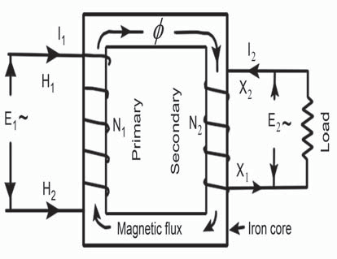
Gambar 2.6 Prinsip kerja transformator
Sumber: http://komponenelektronika.biz/cara-kerja-transformator

2.4.3 Transformator step down
Transformator step down memiliki lilitan sekunder lebih sedikit daripada lilitan primer, sehingga berfungsi sebagai penurun tegangan.
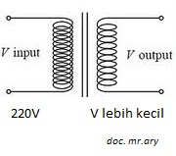
Gambar 2.7 Transformator step down
Sumber : https://www.google.com/search?q=transformator+step+down
Trafo step down adalah transformator yang berfungsi untuk menurunkan tegangan AC.
Trafo ini memiliki ciri-ciri :
- jumlah lilitan primer lebih banyak daripada jumlah lilitan sekunder,
- tegangan primer lebih besar daripada tegangan sekunder,
- kuat arus primer lebih kecil daripada kuat arus sekunder.
Prinsip kerja dari step down trafo adalah kebalikan dari step up trafo yaitu untuk menurunkan tegangan listrik. Pada trafo step down ini banyak kumparan primer lebih besar dari jumlah kumparan sekundernya sehingga besarnya tegangan yang dihasilkan oleh kumparan sekunder akan lebih kecil dari tegangan pada kumparan primer. (Dedy:1999,52)
Penurunan tegangan ini dapat ditentukan dengan persamaan berikut.
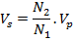
Dimana : V_{p} = Tegangan Primer (volt)
Vs = Tegangan Sekunder (Volt)
N1= Lilitan Primer
N2 = Lilitan Sekunder

2.5 Relay
Relay adalah merupakan jenis saklar elektromagnetik dan memiliki beberapa parameter penting yaitu rating tegangan operasi (maksimal dan minimal), tahanan gulungan type dan arus kontaknya. Cara kerjanya yaitu apabila pada gulungan dialiri tegangan nominal yang dibutuhkan, sehingga terjadi daya induksi megnetik yang kemudian menggerakan posisi saklar (posisi On atau off). (Wahyu:1997,51)
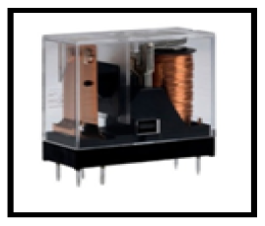
Gambar 2.8 Relay
Sumber:http//www.elektronika.com
Kontak-kontak dari relay umumnya memiliki tiga dasar pemakaian yaitu :
- Bila kumparan dialiri arus listrik maka kontaknya akan menutup dan disebut sebagai kontak Normally Open (NO).
- Bila kumparan dialiri listrik maka kontaknya akan membuka dan disebut dengan kontak Normally Close (NC).
- Tukar sambung (Change Over/CO), relay jenis ini mempunyai kontak tengah yang normalnya tertutup tetapi melepaskan diri dari posisi ini dan membuat kontak dengan yang lain bila relay dialiri listrik.
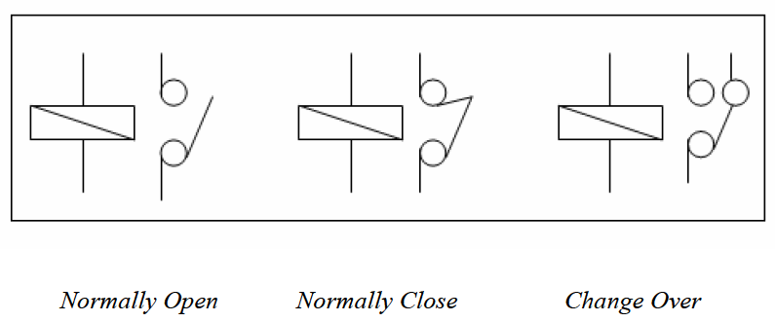
Gambar 2.9 Jenis konstruksi relay

Karena relay mempunyai lilitan maka jika lilitan dialiri arus akan menyebabkan jarak antara lilitan bertindak sebagai kapasitor. Dengan kata lain, jika terjadi perubahan arus secara cepat akan menimbulkan tegangan yang sangat besar sehingga dapat merusak relay. Oleh karena itu, tegangan tersebut perlu dibatasi dengan melewatkannya pada sebuah diode dan didapatkan rangkaian praktis sebuah relay. Adapun rangkaian relay dapat dilihat pada gambar 2.7
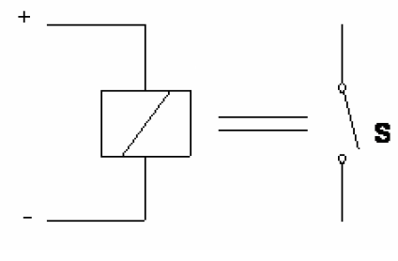
Gambar 2.10 Rangkaian relay
Relay akan bekerja bila kontak-kontak yang terdapat pada relay tersebut bergerak membuka dan menutup. Relay normally open kontak-kontaknya yang mempunyai posisi tertutup pada saat relay tidak bekerja dan akan membuka setelah ada arus yang mengalir. Relay normally close kontak-kontaknya yang mempunyai posisi terbuka pada saat relay tidak bekerja dan akan menutup setelah ada arus yang mengalir.

Sifat-sifat relay :
- Impedansi kumparan, biasanya impedansi ditentukan oleh tebal kawat yang dunakan serta banyaknya serta banyaknya lilitan.
- Kuat arus yang digunakan untuk menggerakkan relay, biasanya arus ini diberikan oleh pabrik. Relay dengan hambatan kecil memerlukan arus yang kecil.
- Tegangan yang diperlukan untuk menggerakkan relay, maka tingginya tegangan relay akan sama dengan kuat arus yang dikalikan dengan perlawanan atau hambatan relay.
- Daya yang diperlukan untuk mengoperasikan relay besarnya sama dengan nilai tegangan dikalikan arus.
- Banyaknya kontak-kontak jangkar dapat membuka dan menutup lebih dari satu kontak sekaligus tergantung pada kontak dan jenis relaynya. Jarak antara kontak-kontak menentukan besarnya tegangan maksimum yang diberikan antara kontak tersebut.

2.6 Motor Servo
2.6.1 Definisi Motor Servo
Menurut widodo, Motor servo adalah motor dc yang secara sfesifik dirancang untuk digunakan pada sistem kontrol tertutup.
Motor servo merupakan salah satu jenis motor DC. Berbeda dengan motor stepper, motor servo beroperasi secara close loop. Poros motor dihubungkan dengan rangkaian kendali, sehingga jika putaran poros belum sampai pada posisi yang diperintahkan maka rangkaian kendali akan terus mengoreksi posisi hingga mencapai posisi yang diperintahkan. Motor servo banyak digunakan pada peranti R/C (remote control) seperti mobil, pesawat, helikopter, dan kapal, serta sebagai aktuator robot maupun penggerak pada kamera. Gambar merupakan motor servo standar.

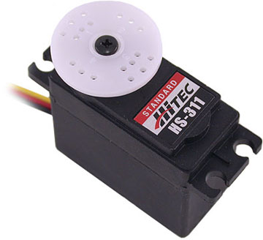
Gambar 2.11 Motor servo standar Hitec HS-311
Sumber : elisa.ugm.ac.id/user/archive

2.6.2 Prinsip Kerja Motor Servo
Seperti namanya, servo motor adalah sebuah servo. Lebih khusus lagi adalah servo loop tertutup yang menggunakan umpan balik posisi untuk mengontrol gerakan dan posisi akhir. Masukan kontrolnya adalah beberapa sinyal, baik analog atau digital, yang mewakili posisi yang diperintahkan untuk poros output.
Motor dipasangkan dengan beberapa jenis encoder untuk memberikan posisi dan kecepatan umpan balik. Dalam kasus yang paling sederhana, hanya posisi yang diukur. Posisi diukur dari output dibandingkan dengan posisi perintah, input eksternal ke controller. Jika posisi keluaran berbeda dari yang diperlukan, sinyal error yang dihasilkan yang kemudian menyebabkan motor berputar pada kedua arah, yang diperlukan untuk membawa poros output ke posisi yang sesuai. Sebagai pendekatan posisi, sinyal error tereduksi menjadi nol dan motor berhenti.
Pada servomotor sangat sederhana hanya menggunakan posisi penginderaan melalui potensiometer dan bang-bang control motor mereka, motor selalu berputar pada kecepatan penuh (atau dihentikan). Jenis servomotor tidak banyak digunakan dalam kontrol gerak industri, tetapi mereka membentuk dasar dari servo yang sederhana dan murah yang digunakan untuk radio kontrol model.
Servomotor lebih canggih mengukur baik posisi dan juga kecepatan poros output. Mereka juga dapat mengontrol kecepatan motor mereka, daripada selalu berjalan dengan kecepatan penuh. Kedua perangkat tambahan, biasanya dalam kombinasi dengan algoritma kontrol PID, memungkinkan servomotor yang akan dibawa ke posisinya memerintahkan lebih cepat dan lebih tepat, dengan overshoot kurang.

2.6.3 Jenis-Jenis Motor Servo
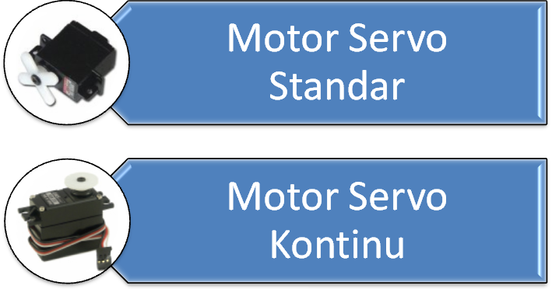
Gambar 2.12 Jenis-jenis motor servo
Sumber : elisa.ugm.ac.id/user/archive
- Motor Servo Standar
Motor servo jenis ini hanya mampu bergerak dua arah (CW dan CCW) dengan defleksi masing-masing sudut mencapai 90° sehingga total defleksi sudut dari kanan – tengah – kiri adalah 180°.
- Motor Servo Kontinu
Motor servo kontinu merupakan motor servo yang bagian feedback-nya dilepas sehingga motor servo jenis ini mampu bergerak dua arah (CW dan CCW) tanpa batasan defleksi sudut putar (dapat berputar secara kontinyu).

2.6.4 Pengaturan Motor Servo
Motor Servo akan bekerja secara baik jika pada bagian pin kontrolnya diberikan sinyal PWM dengan frekuensi 50Hz. Di mana pada saat sinyal dengan frekuensi 50Hz tersebut dicapai pada kondisi Ton duty cycle 1.5 ms, maka rotor dari motor akan berhenti tepat di tengah-tengah (sudut 0° / netral). Pada saat Ton duty cycle dari sinyal yang diberikan kurang dari 1.5ms, maka rotor akan berputar ke arah kiri dengan membentuk sudut yang besarnya linier terhadap besarnya Ton duty cycle, dan akan bertahan diposisi tersebut. Dan sebaliknya, jika Ton duty cycle dari sinyal yang diberikan lebih dari 1.5ms, maka rotor akan berputar ke arah kanan dengan membentuk sudut yang linier pula terhadap besarnya Ton duty cycle, dan bertahan diposisi tersebut.

  - Liquid Cristal Display (LCD)
LCD (Liquid Cristal Display) adalah salah satu komponen elektronika yang berfungsi sebagai tampilan suatu data, baik karakter, huruf ataupun grafik. Dipasaran tampilan LCD sudah tersedia dalam bentuk modul yaitu tampilan LCD beserta rangkaian pendukungnya termasuk ROM dll. LCD mempunyai pin data, control catu daya, dan pengatur kontras tampilan.
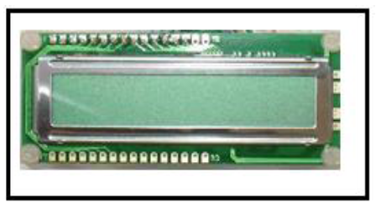
Gambar 2.13 Tampilan fisik LCD 2x16
Sumber : http://www.delta-electronic.com
Tabel 2.6 Konfigurasi Pin LCD 2x16
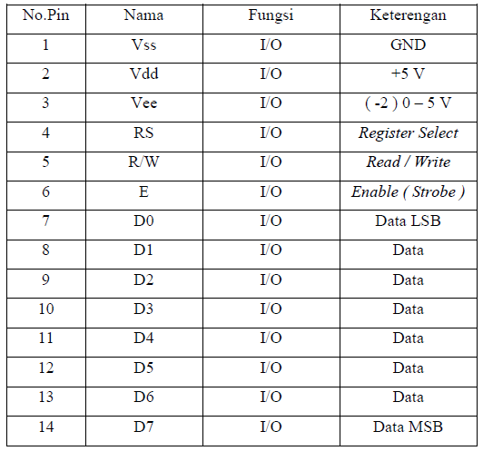

Fungsi dari pin-pin pada rangkaian LCD yaitu :
- Pin data dapat dihubungkan dengan bus data dari rangkaian lain seperti mikrokontroler dengan lebar data 8 bit
- Pin RS (Register Select) berfungsi sebagai indicator atau yang menentukan jenis data yang masuk, apakah data atau perintah. Logika low menunjukan yang masuk adalah perintah, sedangkan logika high menunjukan data.
- Pin R/W (Read Write) berfungsi sebagai instruksi pada modul jika low tulis data, sedangkan high baca data
- Pin E (Enable) digunakan untuk memegang data baik masuk atau keluar.
- Pin VLCD berfungsi mengatur kecerahan tampilan (kontras) dimana pin ini dihubungkan dengan trimpot 5Kohm jika tidak digunakan.

